- 实验报告如有雷同，雷同各方当次实验成绩均以0分计。
警示
- 当次小组成员成绩只计学号、姓名登录在下表中的。
- 在规定时间内未上交实验报告的，不得以其他方式补交，当次成绩按0分计。
- 实验报告文件以PDF格式提交。

院系 |  |  |  | 班 级 |  |  |  |  |  | 组长
学号
学生
实验分工
Wifi热点实验
【实验图标】
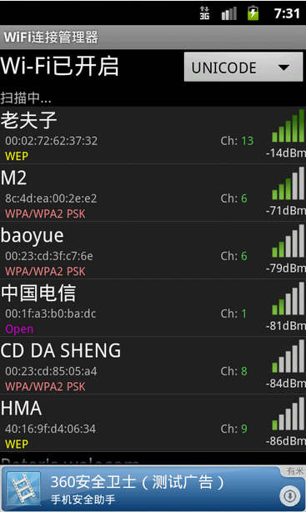
【实验内容】
下面实验时，请写明便用的手机品牌、型号。（红米note2）
实验1：简述什么是WiFi热点。

实验2：在手机上，会保留搜索到的wifi信息，当处在相应wifi环境下时能免密自动连接。请给出所保留wifi的SSID、保存密码的文件夹及文件具体路径、内容（如果使用工具软件，简述此工具的功能），请通过一连接实例找出并给出截图（请描述实验时的环境，例如在什么地点、场合搜索到什么wifi，而该wifi需要密码才能连接上网）。
实验3：分别在下列设备上建立wifi热点（热点名：组号，指出采用什么身份认证，测试PC连接到手机热点、手机连接到PC热点的连通性。捕获热点的连接信息并加以分析。
- 直接在手机建立。
热点名称：houston
身份认证方式：WPA2 PSK
连通性：电脑连上之后可以登录百度主页等
- 在有无线网卡的PC上建立。
热点名称：group09
身份认证方式：WPA2 – 个人
连通性：手机连上之后可以登录百度主页，也可以正常使用微信
实验4：在实验3基础上，查看建立的热点信息（例如，BSSID、无线电类型、频道、已连接用户的客户端数目和mac地址等）。如何判断wifi热点有没有被蹭网？请实验验证。
（1）直接在手机建立。

（2）在有无线网卡的PC上建立。
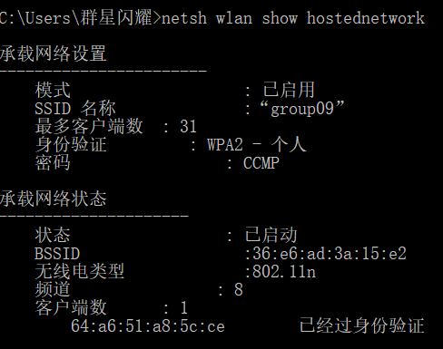
实验5：如何对热点密码进行暴力破解攻击？写出思路、使用工具，并实例验证。（使用了什么破解工具、简述此工具的功能。蹭网是否成功？）
实验6：如何发现和判断流氓热点？写出思路、使用工具，并实例验证。
实验总结：根据以上实验，请对wifi热点的安全性做一个综述（如有引用文献资料，请标出）。

【交实验报告】
上传实验报告：ftp://222.200.180.109/ 截止日期（不迟于）：三周之内完成
上传小组实验报告。上传文件名格式：小组号_ 实验名.pdf （由组长负责上传）
例如: 文件名“6_ 网络攻击分析实验.pdf”表示第6组的网络攻击分析实验报告

注意：不要打包上传！

